**Hackathon Map**

**Название проекта:** ____________________________________________________________________________

**Команда по распределению ролей:**

|  |  |  |  |
| --- | --- | --- | --- |
| **Специалист по сетям** |  | **Менеджер проекту** |  |
| **Специалист по электронике** |  | **Бизнес-эксперт** |  |
| **Розробник ПО** |  | **Хронометрист** |  |
| **Дизайнер** |  | **Разработчик презентации** |  |

**Описание проблемы:**

_________________________________________________________________________________________

_________________________________________________________________________________________

**Описание решения:**

_________________________________________________________________________________________

_________________________________________________________________________________________

_________________________________________________________________________________________

_________________________________________________________________________________________

_________________________________________________________________________________________

_________________________________________________________________________________________

_________________________________________________________________________________________

**Описание компонентов IoT решения:**

|  |  |
| --- | --- |
| **Датчики,**  **и исполнительные элементы** |  |
| **Программное обеспечение** |  |
| **Сеть** |  |
| **Облако** |  |

**Бизнес-модель:**

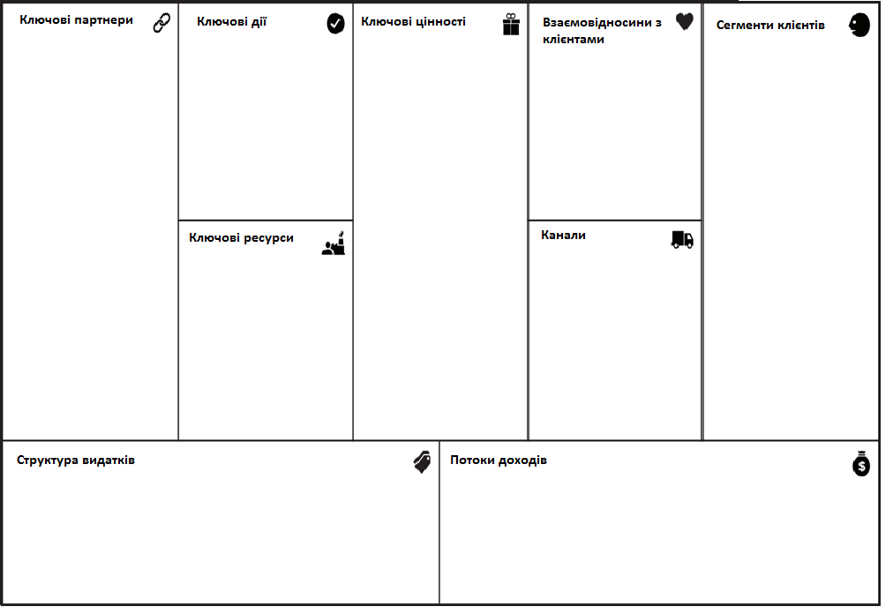

**Бизнес-диаграмма**: (фото флепчарта)

**Логическая топология всех связей системы (мое устройство (вход и выход) дальше вся сеть взаимосвязей (целевые группы клиентов), заказчики, поставщиков, схему работы устройства с описанием всех процессов)**

|  |
| --- |
|  |

**UML-диаграмма последовательности (опционально)**

|  |
| --- |
|  |

**Электрическая схема (схема элементов):**

|  |
| --- |
|  |

**Блок-схема алгоритма, используемой программы:**

|  |
| --- |
|  |